Číslo: 24/007/JCI

O B J E D N Á V K A

A»“

Objednatel: Dodavatel:
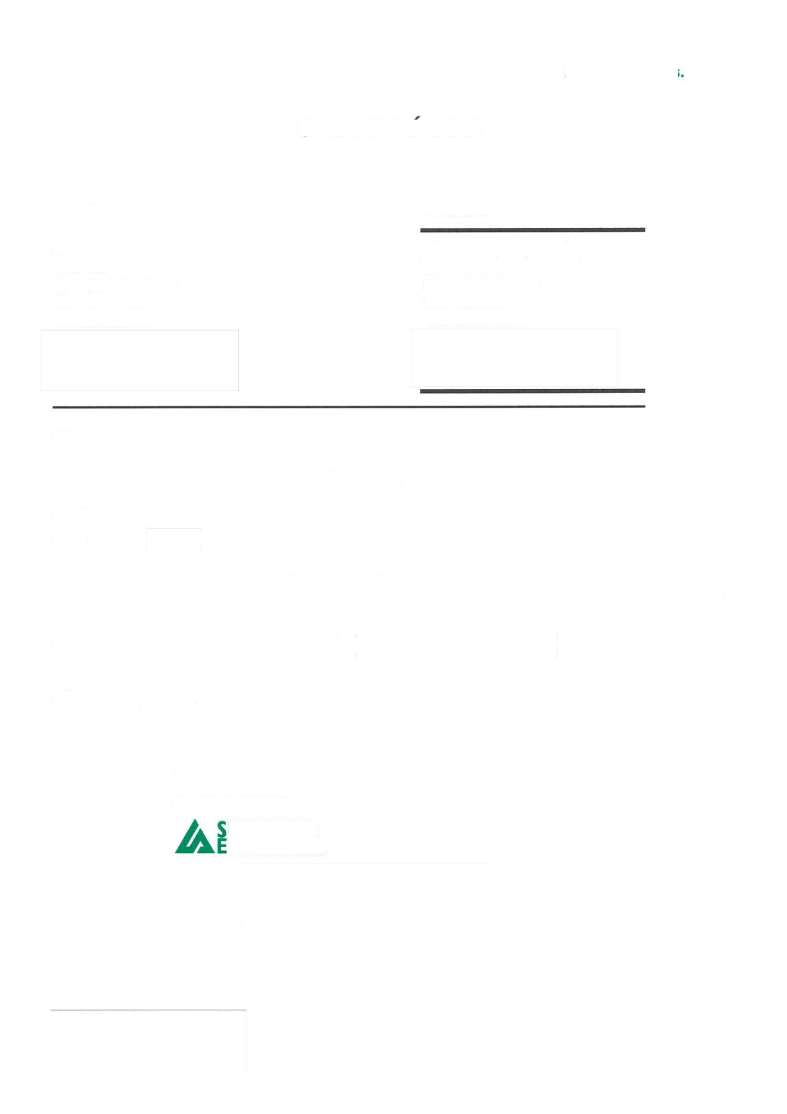
SUBERDEA ENERGY a.s. Zámek 674
CZ - 696 62 Strážnice
IČO: 109 58 835
DIČ: CZ10958835

Městské lesy Znojmo, přisp, org. Vídeňská třída 707/25
CZ-669 02 Znojmo
IČO: 00839027
DIČ: CZ00839027

Vážení,
na základě jednání s Vaší společností u Vás objednáváme dodávku biomasy na OM.
Termín: říjen 2024, detaily operativně dle domluvy
Lokalita: oblast působnosti ML Znojmo
Cena: 1/ prm štěpky (nafoukáno na odvozním prostředku)
Finanční podm.: Platba na základě vystavené faktury se splatností 30 dní. K fakturační částce bude připočteno DPH dle aktuálně platné legislativy. Podkladem pro fakturaci bude evidence od štěpkovače nebo soupis jednotlivých DL.
Pozn.: kontaktní osoba objednatele - Jakub Šívr,

Děkujeme za spolupráci.

S pozdravem
Ing. Jaroslav Cink - ředitel společnosti SUBERDEA ENERGY a. s.
UBERDEA
NERGY a.s.

